**«Защитники растений»**

**Кейс – игра «Эко - волонтёры»**

**Выступление агитбригады юных экологов – волонтёров**

**Подготовительная к школе группа № 6**

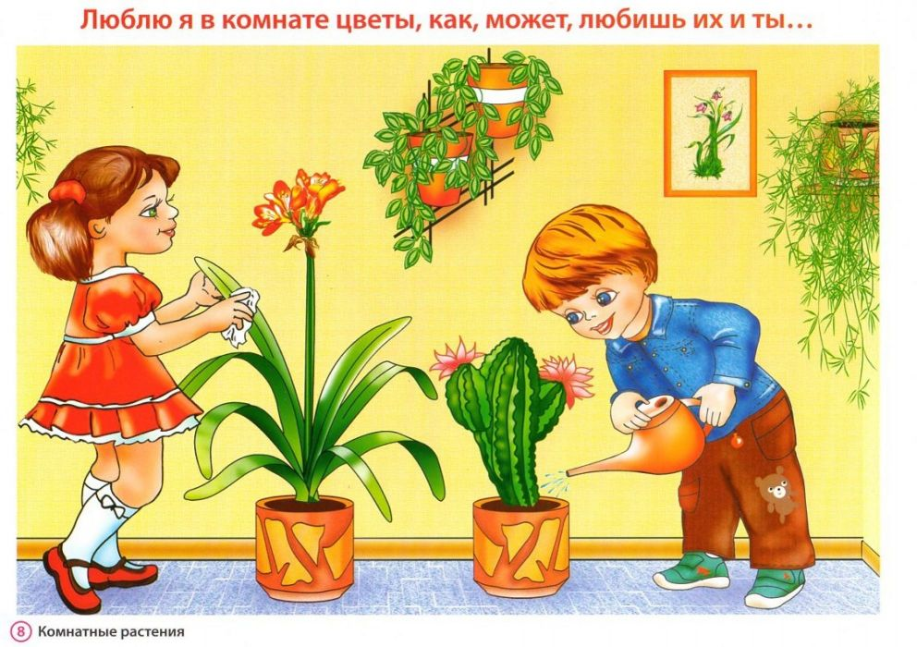

**Составители:**

**Исаева Татьяна Ивановна**

**воспитатель, I К. К.;**

**Амосова Елена Валентиновна**

**музыкальный руководитель I К.К.;**

**МБДОУ детский сад**

**«Золотой петушок»**

**Свердловская область**

**Нижняя Тура**

**Март 2018**

**Ход выступления агитбригады**

**«Защитники растений»**

*Дети одеты: зелёные кепки, оранжевые футболки, черные брюки – на мальчиках, черные юбки – на девочках, белые гольфы, белые чешки.*

*Дети выходят, говорят речовку.*

**Капитан.** Раз, два!

**Дети. (Хором).** Три, четыре!

**Капитан.** Три, четыре!

**Дети.** Раз, два!

**Капитан.**  Кто шагает дружно в ряд?

**Дети. (Хором).** Волонтёрский наш отряд!

**Девочки.** Сильные и смелые!

**Мальчики.** Дружные, умелые!

**Капитан.** Мы планету защитим!

**Дети. (Хором).** И природу сохраним!

***Дети выстраиваются в линию, лицом к зрителям.***

**Капитан.** Наша команда…

**Дети.** «Защитники растений».

**Капитан.** Наш девиз:

**Ребёнок.** Если мы будем заботиться о цветах в своём жилище…

**Дети. (Хором).** То и наша планета станет чище!

**Ребёнок.**  Давайте, люди, любить планету,

**Ребёнок.** Во всей Вселенной похожей нету!!!

**Ведущий.** А начнём с себя, со своего дома или квартиры!

**Капитан.** Мы сегодня вам расскажем зачем нужны дома комнатные

растения!

**Ребёнок**. Они нужны не только для украшения!

**Ребёнок.** Воздух в квартире цветы очищают!

**Ребёнок.** И кислородом его наполняют!

**Ребенок.** Пусть сами цветы о себе вам расскажут.

**Ребенок.** И пользу свою непременно покажут.

***Дети под марш отошли к мольбертам****, которые стоят на ковре: первый - справа, второй - слева, третий – в центре. На мольбертах укреплены на магниты крупные рисунки цветов: алоэ, герань, каланхое.*

**Капитан.** Слушайте внимательно! Запоминайте всё старательно!

***Грустная музыка. Появляется Боляка****, голова перевязана косынкой, держится за щеку одной рукой, на другой отставил большой палец, хромает, чихает.*  
**Боляка.** Ой! Ребята, помогите,   
Поскорей меня спасите!  
Я – почти-что инвалид:  
У меня, ведь, все болит…  
**Ведущий.** Ребята, жалко Боляку?  
**Дети.** Жалко!!!  
**Ведущий.**Сможем ему помочь?  
**Дети.**  Да!!!  
**Боляка.**Неужели, правда, можете – помочь?!  
**Ведущий.** (*Обращается к детям*). Давайте, позовем медсестру, она

сделает укол, и все пройдет.  
**Боляка.** (*Пугается, трясется, убегает, прячется*). Ой! Я уколов боюсь!  
**Ведущий.** Ну, тогда, вот тебе: порошки да таблетки.  
**Боляка.** (*Плачет).* Они горькие!!!  
**Ведущий.** Ну, хорошо, попробуем тебя вылечить без лекарств.  
**Боляка.** Как это?! (*Удивляется).*  
**Ведущий.** Ребята знают и расскажут тебе.  
**Ребенок.** Нам алоэ, всем известен с самого рождения.  
 Если насморк (*ладонями закрывает нас*) у тебя –

Нет лучшего лечения.  
**Ребенок.** А ещё алоэ целебное такое!

На ранку стоит капнуть сок –

**Все дети.** И заживёт в кратчайший срок.

(*Капают на рану из бутылочки*)

**3 ребенок.** А чтобы не болела голова, (*Боляка держится за лоб)*

Понюхай, Боляка, красную герань.

*(Боляка нюхает герань на рисунке, на мольберте).***Ведущий.** Боляка, ты держишься за щеку. У тебя зуб болит?  
**Боляка.** Нет, десна распухла.  
**Ребенок.** А ведь это тоже не беда,

Каланхоэ - врач и друг…

**Все дети.** Вылечит нас от недуг.

*Снять повязку с головы у Боляки.*

**Боляка.**  Ребята, я даже не знал, что среди комнатных растений есть лекарственные. *(Удивляется).*  
**Ведущий.** Вот тебе, Боляка, еще несколько советов.

***Под марш дети строятся в линию.***

**Ребёнок.** Каланхоэ лечит ангину.

**Ребёнок.** Отвар из листьев традесканции помогает при простуде.

**Ребёнок.** Свежие листья плюща применяют против мозолей и опухолей, **Ребёнок.** Ими же сводят бородавки.  
**Боляка.**  Ну, спасибо вам, ребята, мне и правда, легче стало.

***Дети строятся в «треугольник».***

**Ребёнок.** Нам цветы полезные знать необходимо.   
**Ребёнок.** Чтоб была болезнь любая нами победима.  
**Ребёнок.** На окне - цветущий сад очень радует наш взгляд.  
**Ребёнок.** Пусть советы наши эти помнят взрослые и дети!!!

**Ведущий.** А чтобы растения приносили пользу человеку в доме, надо

правильно за ними ухаживать.

***Под марш - перестроение в линию: крайние стоят на месте, остальные подстраиваются в линию по крайним.***

**1ребёнок.** Чтоб растение росло, и питалось и цвело**, Движения**

**2ребёнок.** Его надо поливать,

**3ребёнок.** Пыль с листочков вытирать,

**4ребёнок.** Рыхлить землю, удобрять, и опрыскивать!

**5ребёнок.** Надо помнить нам всегда, ему плохо в холода,

**6ребёнок.** И во тьме не может жить, лучик света должен быть.

**Дети. (Хором).** Много правил и забот знает мудрый цветовод!

**Песня. «Цветы».**

***Все участники собираются на сцене и поют заключительную песню на мотив песни «Дорога добра»***

**1 куплет.** Цветы, трава, деревья.

Главней всех на планете

И мы должны беречь их

Ради жизни на Земле.

**Припев.** Пускай все знают люди,

Растенья – это чудо. 2 раза.

Беречь их надо нам всегда

Для жизни и добра.

**2 Куплет.** Дают всегда растенья:

Здоровье, вдохновенье,

Поднимут настроение,

Украсят дом и сад.

**Припев.**

***В конце выступления дети раздают буклеты о пользе различных комнатных растений.***